25-01-2022
PRIMEIRA AULA – RACHA CUCA!!!
ACADEMIA DE LÓGICA


as pessoas tem muita dificuldade na lógica de programação, mas não é na programação em si, é na lógica.
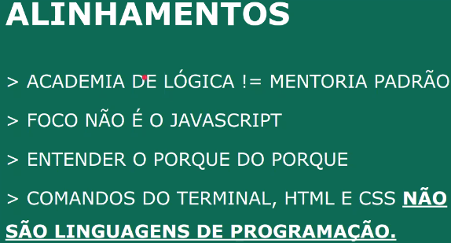

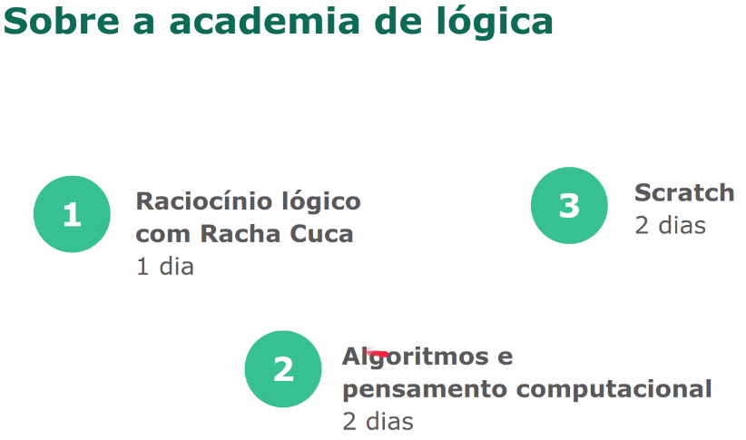

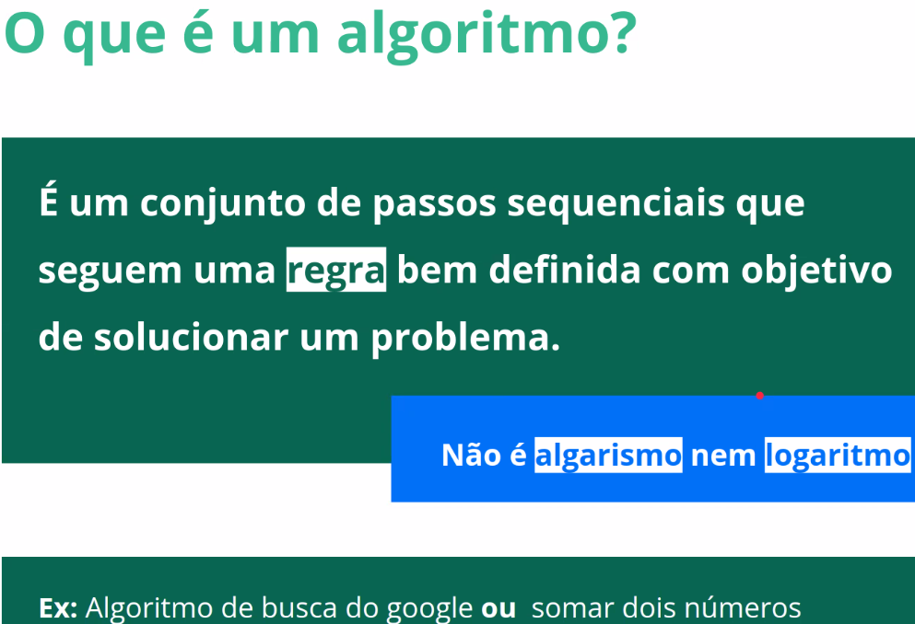

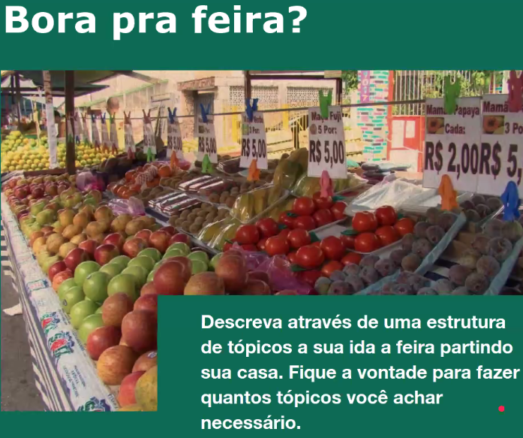

Ida à Feira
escopo menor:
1 – se vestir
2 – pegar carteira, chave e celular
3 – listar os itens
4 – sair de casa
5 – ir para a feira

escopo maior:
1 – se vestir
2 – pegar carteira, chave e celular
3 – pegar foha de papel
4 – anotar itens para comprar
5 – colocar chave
6 – destrancar chave
7 – abrir porta
8 – passar pela porta
9 – fechar porta
10 – colocar chave
11 – trancar porta
12 – andar x passos até chegar na feira
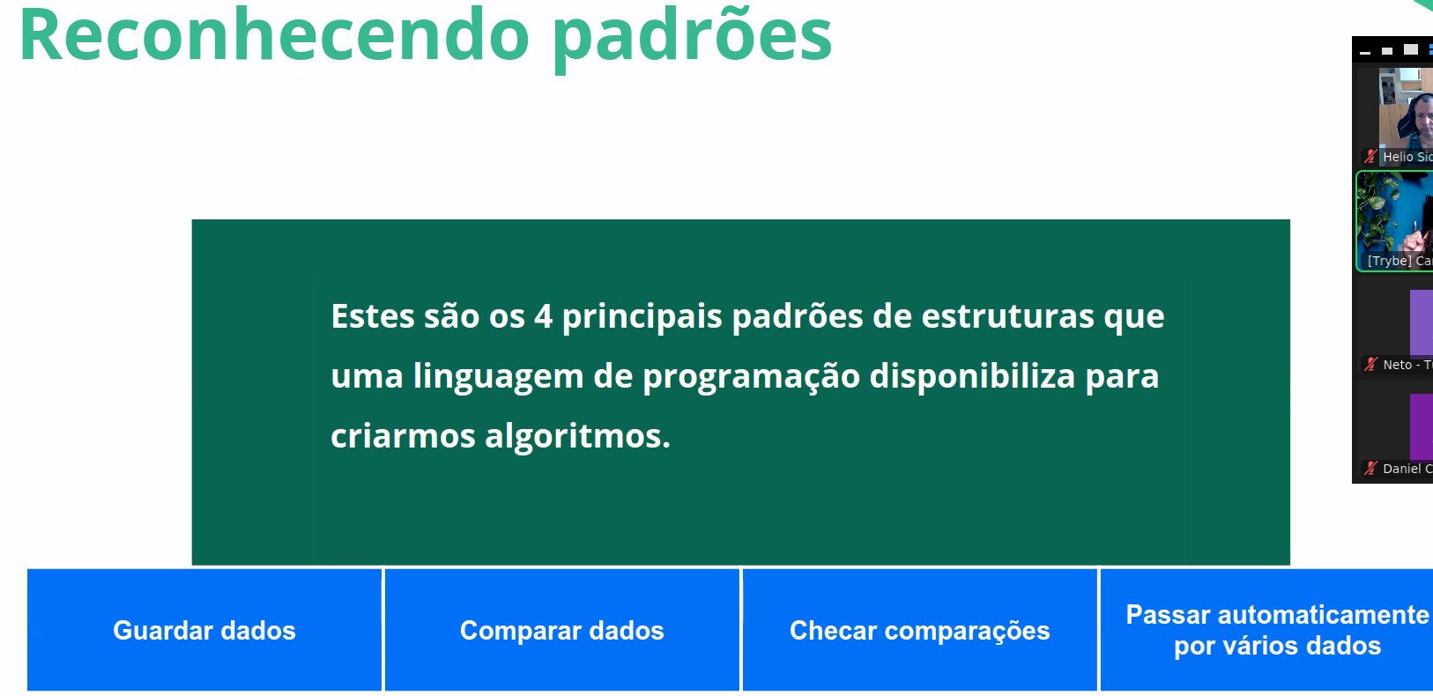

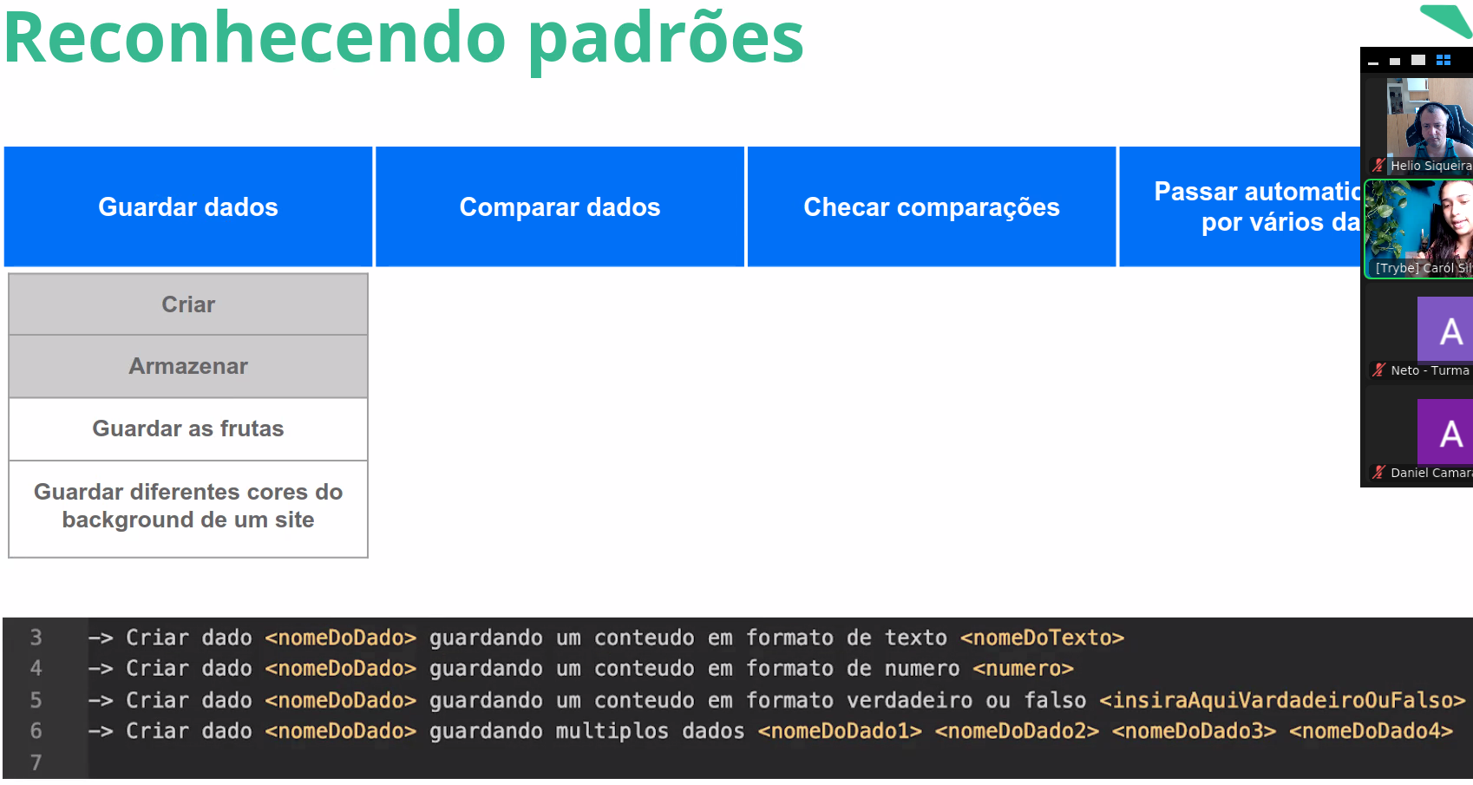

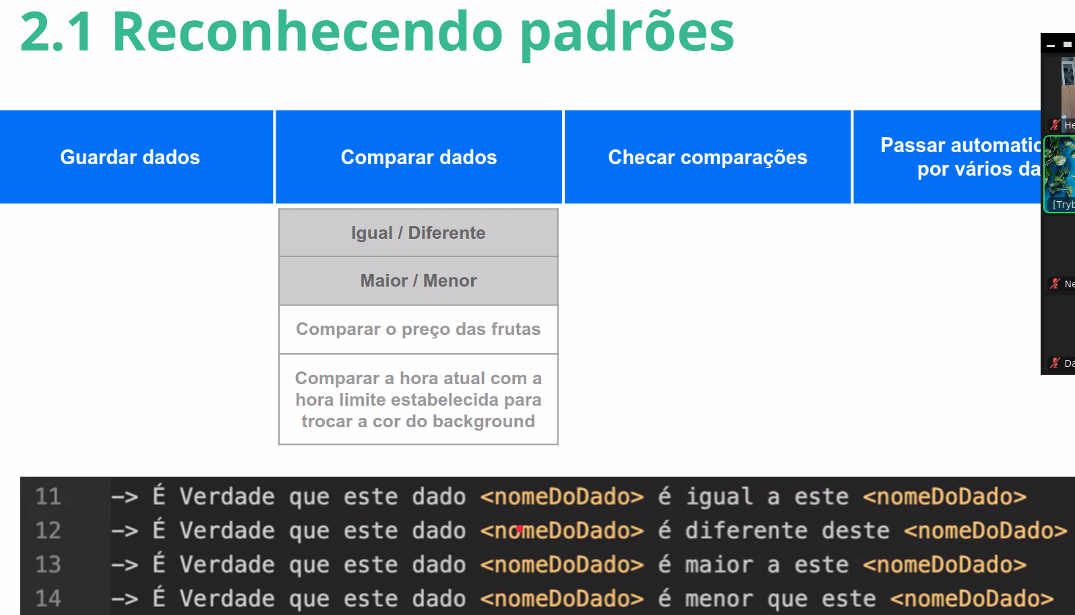

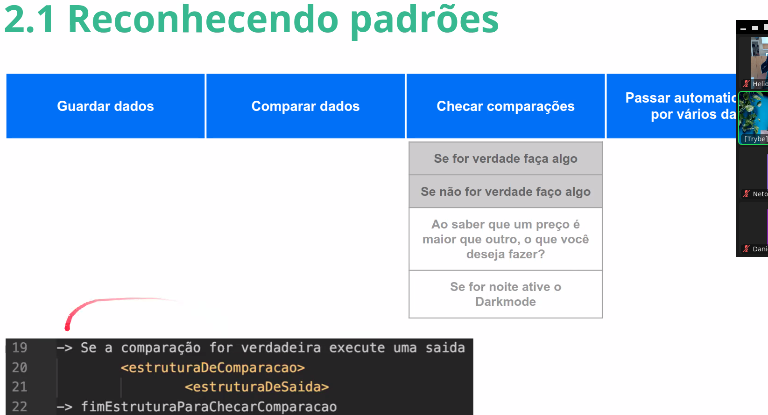

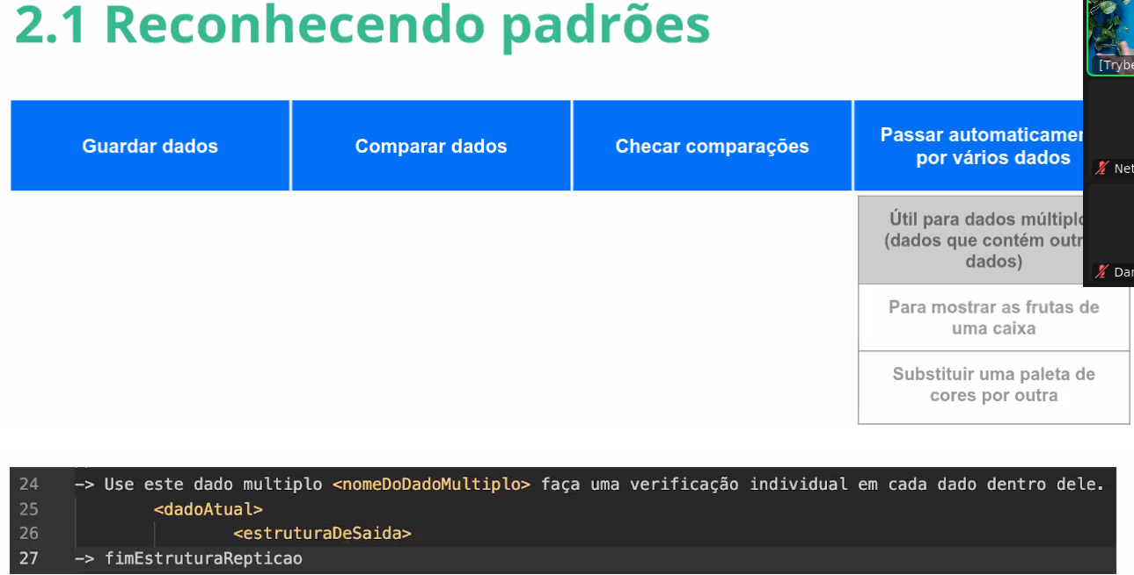

- https://rachacuca.com.br/logica/problemas/compras-do-mes/
- https://rachacuca.com.br/logica/problemas/navios-no-porto/
- https://rachacuca.com.br/logica/problemas/salao-de-beleza/

